**Санкт-Петербургский национальный исследовательский университет**

**информационных технологий, механики и оптики ** **УЧЕБНЫЙ ЦЕНТР ОБЩЕЙ ФИЗИКИ ФТФ**

Группа P3114 К работе допущен 23.02.21 Студент Нуруллаев Даниил Работа выполнена 25.02.21 Преподаватель Афанасьева Т.В. Отчет принят

Время проведения измерений: 24.02.2021 19:15 (Виртуально)

Рабочий протокол и отчет по лабораторной работе № 3.12V

Опыт Милликена

1. **Цель работы.**

Исследование движения заряженных капель в электрическом и гравитационном полях. Определение величины элементарного заряда.

1. **Задачи, решаемые при выполнении работы.**

Измерение скоростей движения капель масла при различных напряжениях и направлениях электрического поля. Определение радиуса и заряда капель.

1. **Объект исследования.**

Электрическая сила, действующая на каплю со стороны электрического поля конденсатора

1. **Метод экспериментального исследования.**

Измерение времени прохождения выбранной заряженной капли масла одинакового расстояния в электрическом поле при разном направлении действия силы. Повторение не менее 20 раз этих измерений для разных капель при разном напряжении.

1. **Рабочие формулы и исходные данные.**

∆y= 5,33*10−5 м * 20 = 106,6*10−5 м – расстояние, проходимое капелькой масла

g = 9,81 м/с2 - ускорение свободного падения.

𝜌𝑜 = 875,3 кг/м3 - плотность масла

𝜌 = 1,29 кг/м3 - плотность воздуха

𝜂 = 1,81 * 10−5 Н·с/м2 - вязкость воздуха

𝑑 = 6мм = 6 * 10-3 м - расстояние между обкладками конденсатора

N = 20 – количество измерений

eтабл = 1,602 * 10-19 Кл – величина элементарного заряда

Формула нахождения коэффициента, который нужен для нахождения радиуса капельки масла:

𝐶𝑟= $\frac{3}{2}\sqrt{\frac{η}{ (ρo-ρ)g }}$ (1)

Формула нахождения коэффициента, который нужен для нахождения заряда капельки масла:

𝐶𝑞 = $\frac{9}{2}πd\sqrt{\frac{η^{3}}{ (ρo-ρ)g }}$ (2)

Формула нахождения радиуса капельки масла:

𝑟 = $Cr\sqrt{v1 - v2 }$ (3)

Формула нахождения заряда капельки масла:

𝑞 = $Cq\frac{(v1+v2)\sqrt{v1-v2}}{U}$ (4)

Формула нахождения элементарного заряда:

𝑒𝑖 = $\frac{qi }{ni}$ (5)

Формула нахождения среднего арифметического N чисел:

< 𝑒 >= $\frac{1}{N}\sum_{i=0}^{N}{ei}$ (6)

Формула нахождения среднеквадратичного отклонения:

𝜎𝑒 = $\sqrt{\frac{1}{N(N-1)}\sum_{i=0}^{N}{{(ei-<e>)}^{2}}}$ (7)

Формула нахождения относительного отклонения теоретического значения элементарного заряда от табличного:

𝜎𝑒теор = ∗ 100% (8)

1. **Измерительные приборы.**

|  |  |  |  |  |
| --- | --- | --- | --- | --- |
| **№ п/п** | **Наименование** | **Тип прибора** | **Используемый диапазон** | **Погрешность прибора** |
| 1 | Цифровой счетчик | Виртуальный секундомер | 0 – 60 с | 0,1 мс |
| 2 | Генератор постоянного электрического тока | Виртуальный генератор | 100 В - 300 В | 1 В |

1. 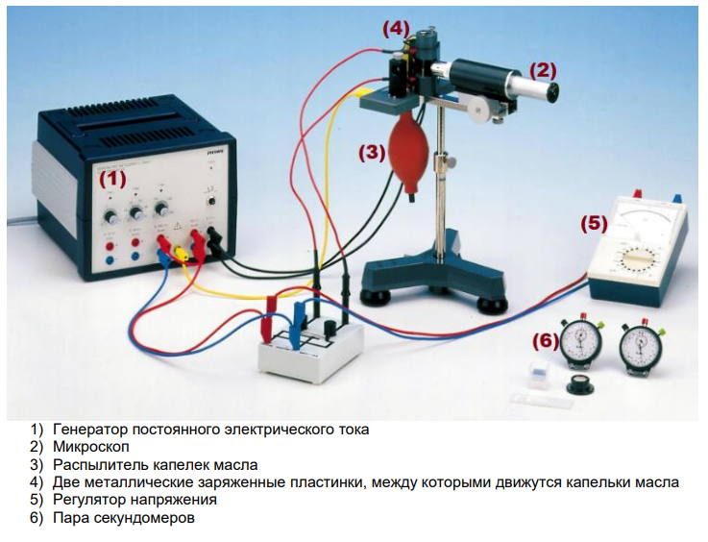**Схема установки (перечень схем, которые составляют Приложение 1)**
2. **Результаты прямых измерений и их обработки (таблицы, примеры расчетов).**

Согласно инструкции, проведу 20 измерений и заполню таблицу 1.

Найду коэффициенты Cr и Cq по формулам **1** и **2**:

𝐶𝑟= = =6,89*10-5 (м0.5*с0.5 )

𝐶𝑞 = = =7,05*10-11 (кг*м0.5*с-0.5 )

С помощью значений найденных констант вычислите радиусы и заряды всех капель по формулам **3**, **4** и **5** и дозаполню таблицу 1:

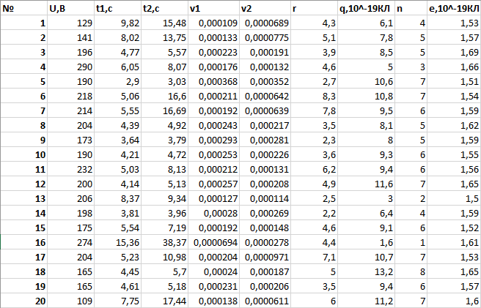

**Таблица 1.** Результаты прямых измерений времени движения капель масла при разном напряжении, результаты обработки этих данных: скорости капель, радиусы капель, заряды капель и теоретические элементарные заряды для каждой капли.

Теперь можно вычислить среднее значение теоретического элементарного заряда по формуле **6**:

< 𝑒 >= = 1,58 ∗ 10−19 (Кл)

Вычислю погрешность измерений теоретического элементарного заряда по формуле **7**:

𝜎𝑒 = $\sqrt{\frac{1}{N(N-1)}\sum_{i=0}^{N}{{(ei-<e>)}^{2}}}$ = 0,012 ∗ 10−19 (Кл)

Доверительный интервал для найденного теоретического значения элементарного заряда:

e = (1,58±0,01) Кл

Для вывода рассчитаю относительное отклонение теоретического значения элементарного электрического заряда от табличного по формуле **8**:

𝜎𝑒теор = ∗ 100% = $\frac{1,6-1,58}{1,6}$ ∗ 100%=1,25%

1. **Графики (перечень графиков, которые составляют Приложение 2).**

**График 1.** Зависимость заряда капли от её радиуса, а также пронумерованные горизонтальные линии количества заряда капель.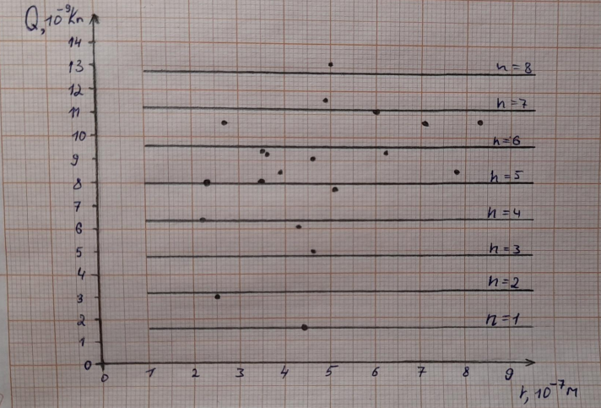

1. **Выводы и анализ результатов работы.**

К глубокому сожалению, табличное значение величины элементарного электрического заряда не совпало с теоретическим, более того, оно также не попало в найденный доверительный интервал. Но при этом найденное значение крайне близко к табличному и даже относительное отклонение теоретического значения от табличного равно 1,25%. Поэтому я считаю опыт успешным, я смог изучить движение электрически заряженных частиц, а также определить значение элементарного электрического заряда.